**Tọa đàm kỷ niệm 42 năm ngày nhà giáo Việt Nam (20/11/1982-20/11/2024)**

**Sáng ngày 20 tháng 11 năm 2024, trường THCS Nguyễn Chí Thanh tổ chức buổi: "Tọa đàm kỷ niệm 42 năm ngày Nhà giáo Việt Nam (20/11/1982-20/11/2024). Đến tham dự có đại diện các ban ngành địa phương, toàn thể Thầy cô giáo, Nhân viên trong nhà trường.**

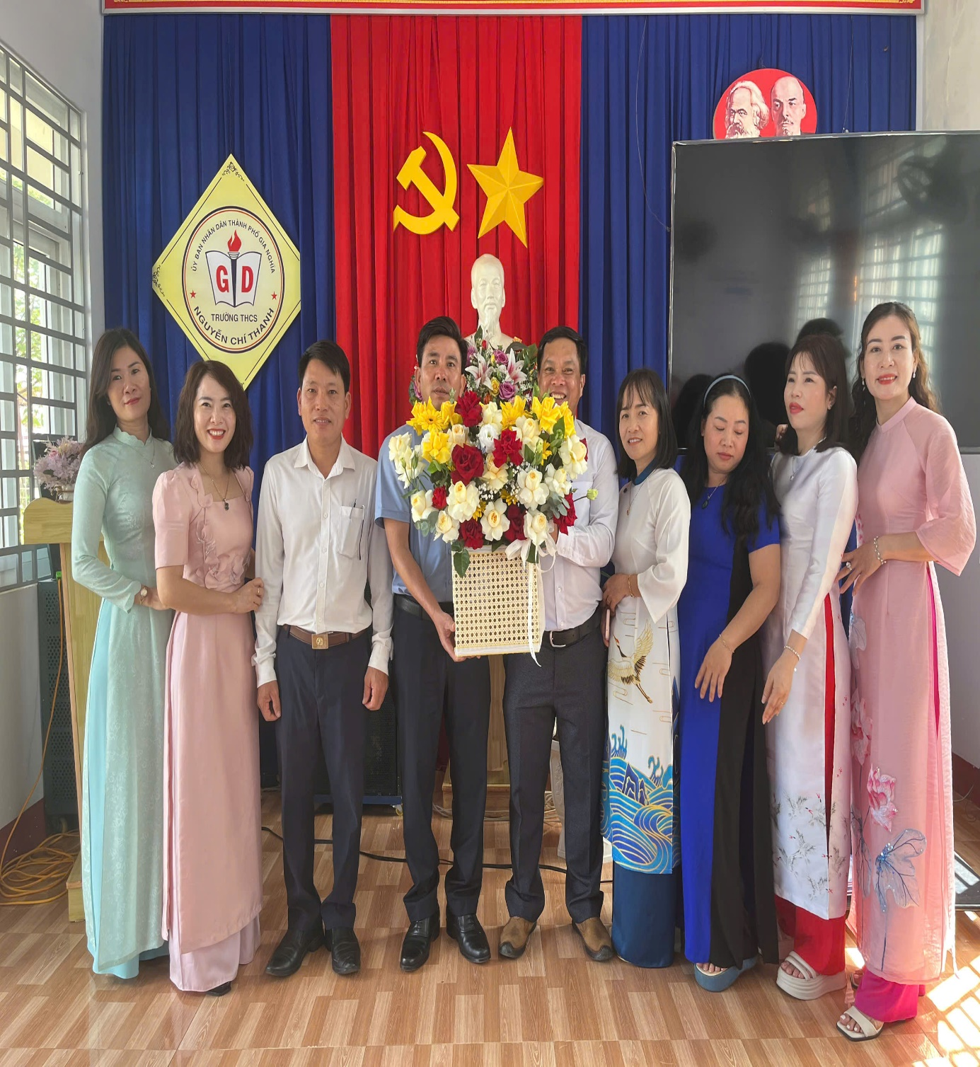

Mở đầu là phóng sự ngắn do thầy Trần Minh Trí dàn dựng. Thầy Nguyễn Xuân Trưng - Hiệu trưởng nhà trường đọc diễn văn chào mừng.

Tại buổi lễ, đã trao hoa chúc mừng cho các Thầy cô với chủ đề: "Tôn sư trọng đạo".

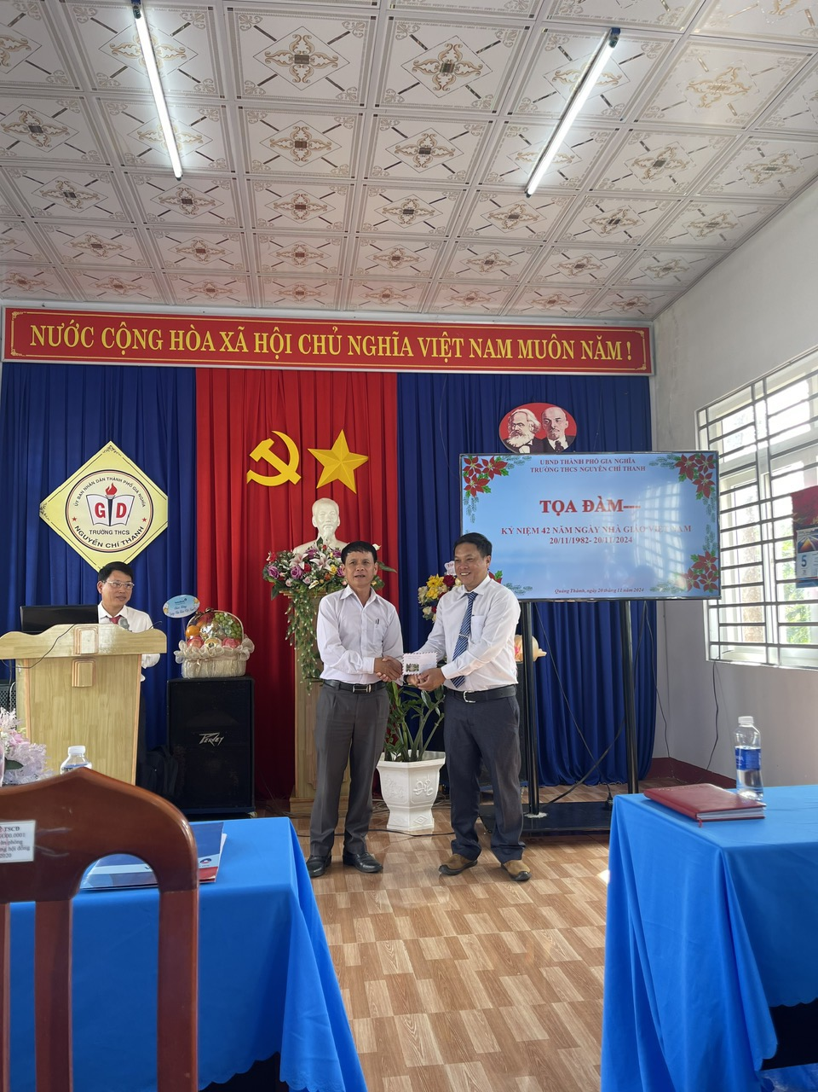

*Đồng chí Hoàng Xuân Diệu- Phó Bí thư, Chủ tịch HĐND phường Quảng Thành Chúc mừng*

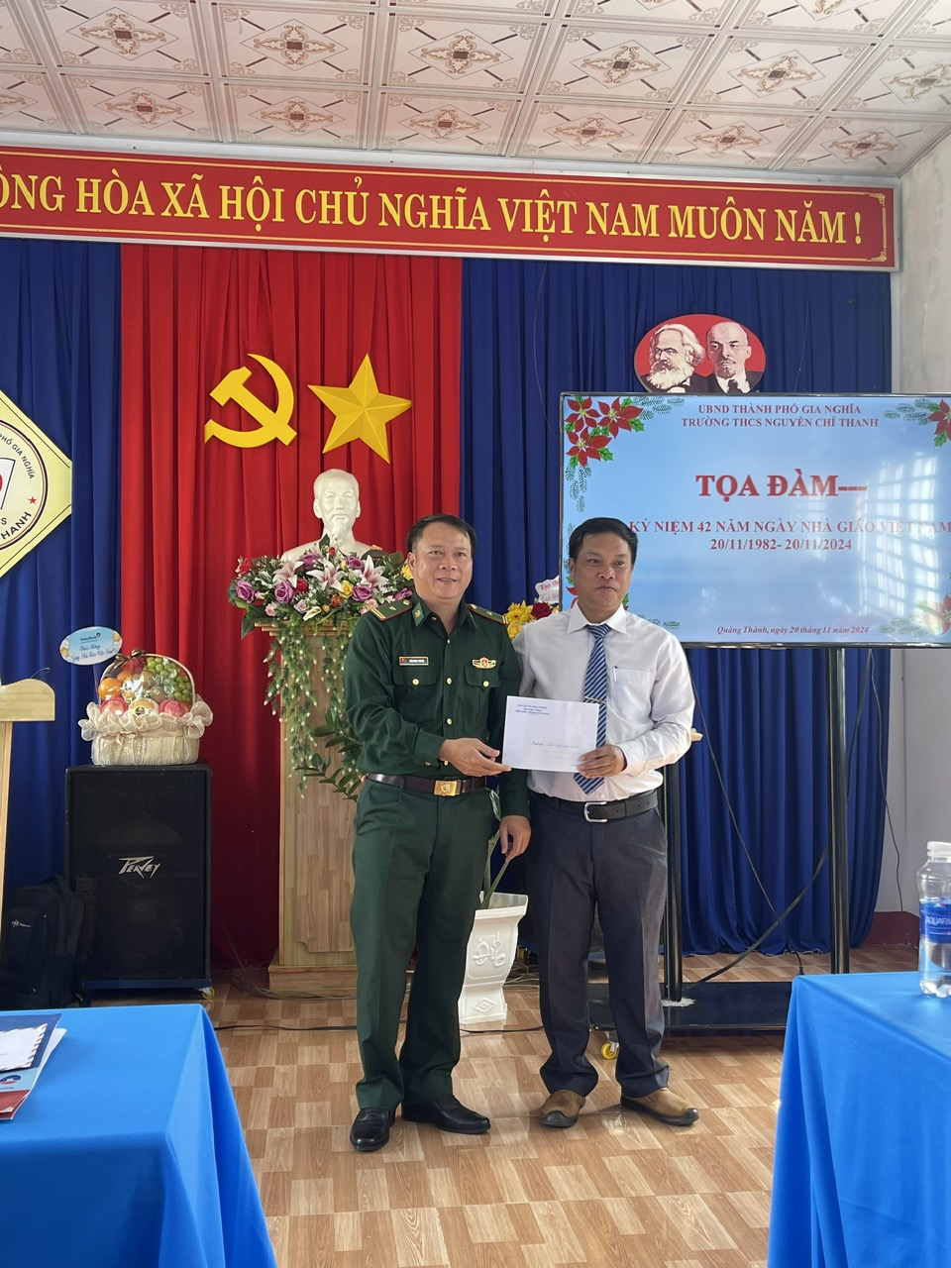

*Thiếu tá Trần Hùng Thuyên- Phó Đồn trưởng Đồn Đắk MBai, đơn vị kết nghĩa Chúc mừng*

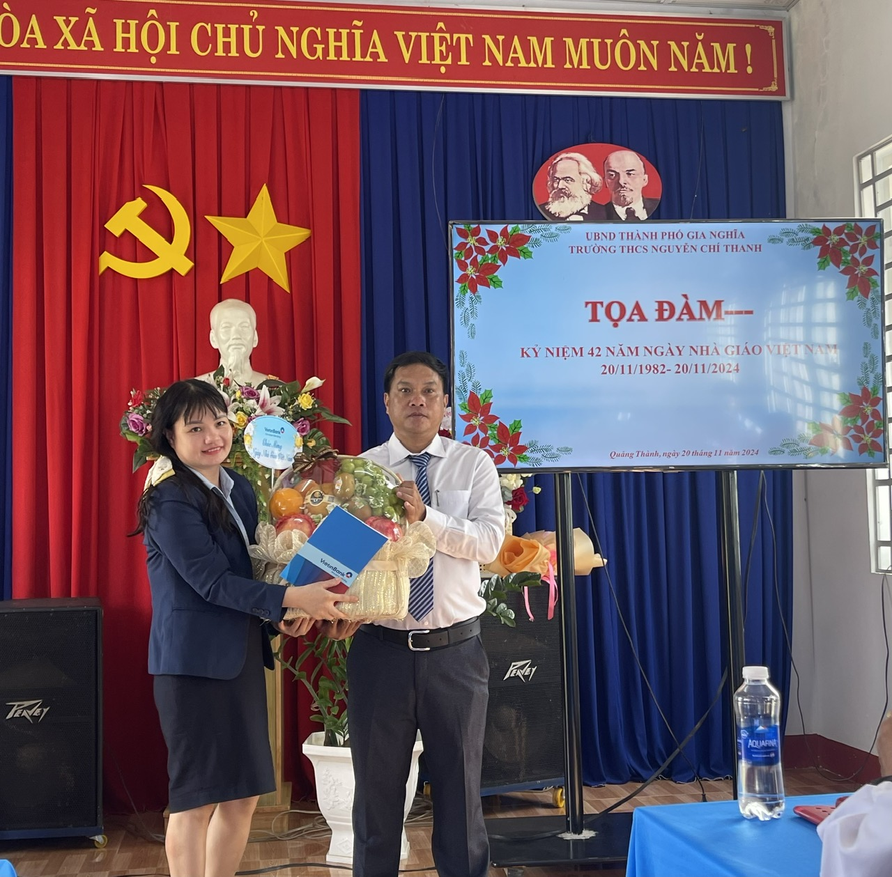

*Chị Trần Thị Hảo- Đại diện Ngân hàng Công thương tặng hoa Chúc mừng*

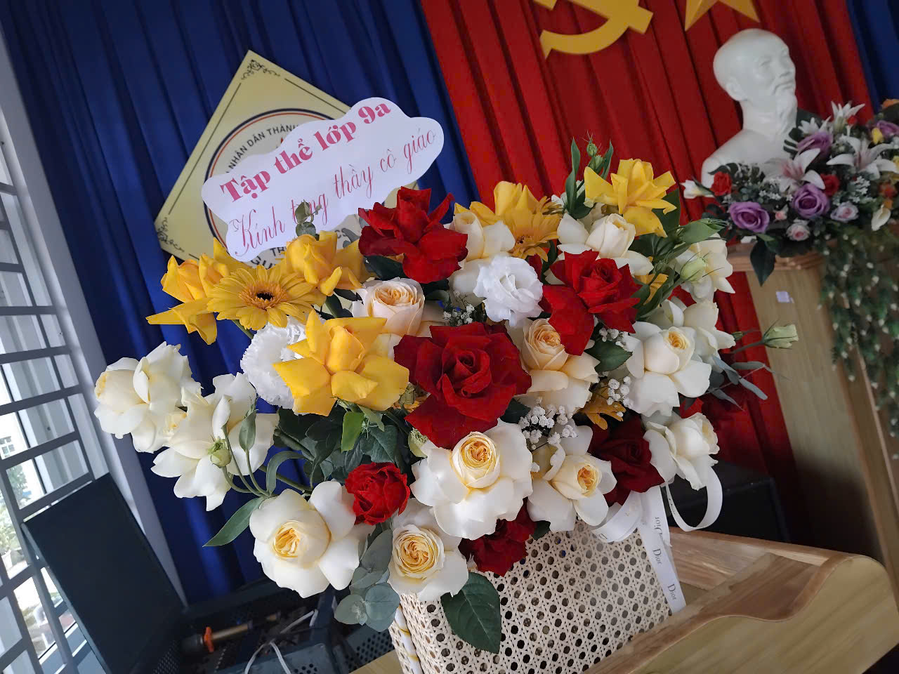

Đây cũng là dịp ôn lại truyền thống nhà giáo, truyền thống dạy học, giáo dục của địa phương, qua đó tỏ lòng biết ơn với các thế hệ đi trước cũng như là dịp để cổ vũ, khích lệ tinh thần vượt qua mọi khó khăn, vững tin trên con đường sự nghiệp trồng người.



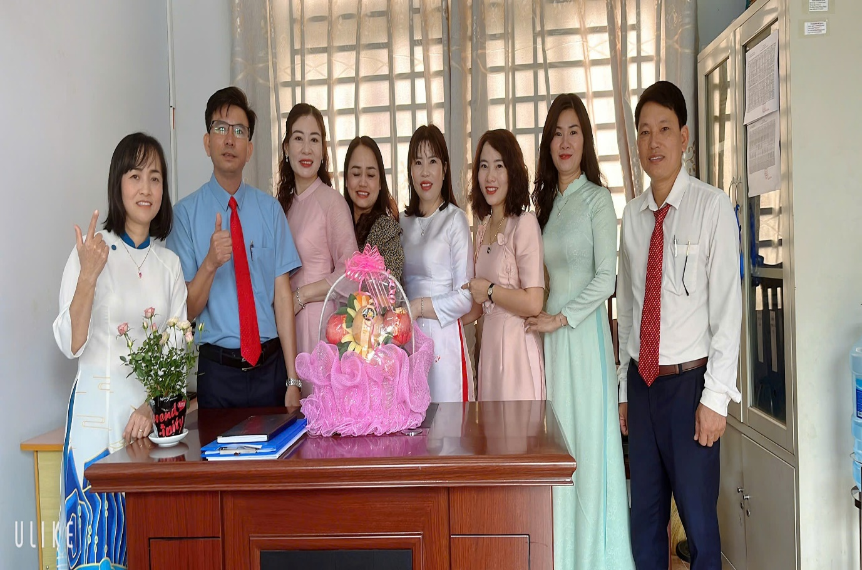

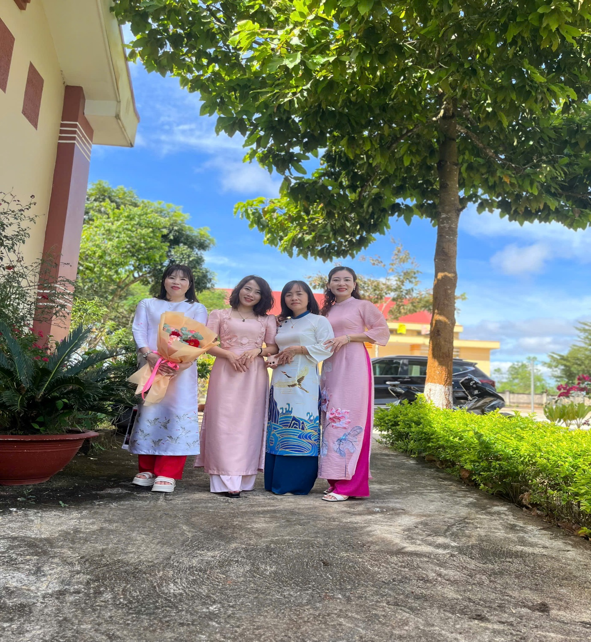

Nhân ngày Hiến chương Nhà giáo, xin kính chúc quý Thầy cô giáo nhiều sức khỏe, chân cứng đá mềm, là chỗ dựa tinh thần, là ngọn đèn tri thức, tiếp tục soi sáng cho các thế hệ học trò chúng con.